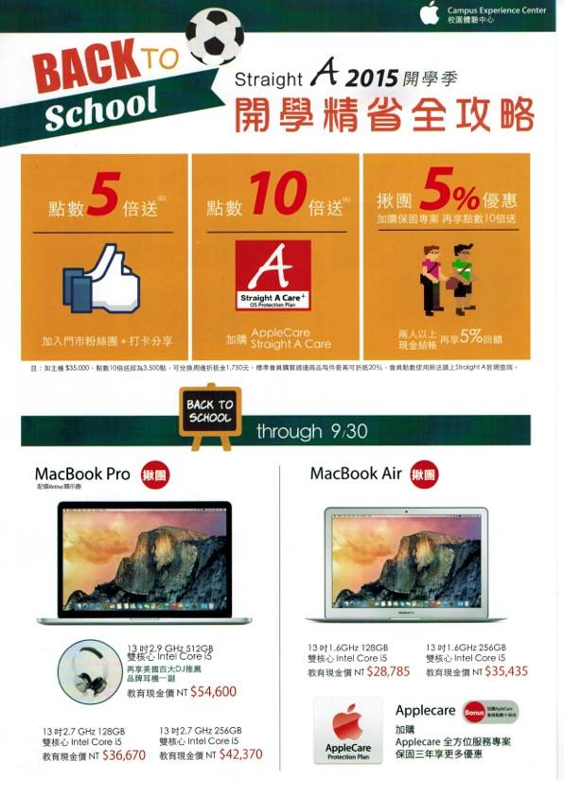
開學季活動優惠9/1~9/30（限教職員）
(Mac電腦、ipad平板、iphone6)
揪團(二人以上)購買相同主機
現金結帳教育價再享95折

晶盛科技股份有限公司
楊東穎 0919186823 ，06-2201928

